Отчёт по лабораторной работе №2

Основы инфрмационной безопасности

Лисенков Е.Р.

Содержание

# 1 Цель работы

Получение практических навыков работы в консоли с атрибутами файлов, закрепление теоретических основ дискреционного разграничения доступа в современных системах с открытым кодом на базе ОС Linux1.

# 2 Задачи

Научиться работать с консолью Rocky Linux.

# 3 Выполнение лабораторной работы

В установленной при выполнении предыдущей лабораторной работы операционной системе создам учётную запись пользователя guest (использую учётную запись администратора):

useradd guest

Задам пароль для пользователя guest (использую учётную запись администратора):(рис. 1)(рис. 2)

passwd guest

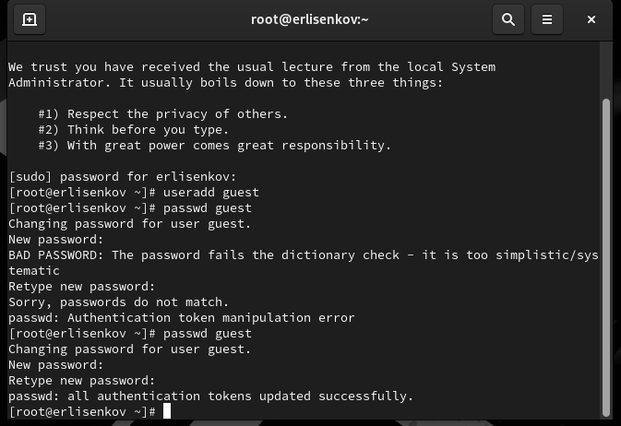

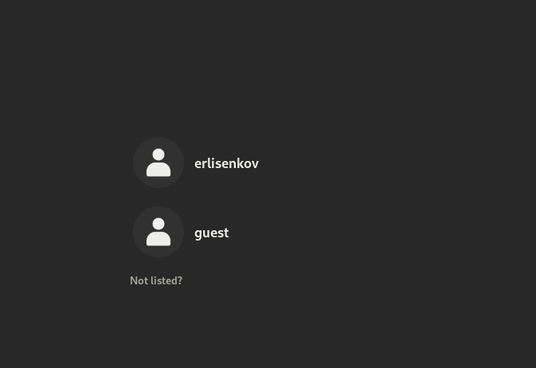

Определю директорию, в которой вы находитесь, командой pwd. Сравню её с приглашением командной строки. (рис. 3) Уточню имя пользователя командой whoami. Уточню имя пользователя, его группу, а также группы, куда вхо- дит пользователь, командой id. Выведенные значения uid, gid и др. Сравню вывод id с выводом команды groups. (рис. 3)(рис. 4)

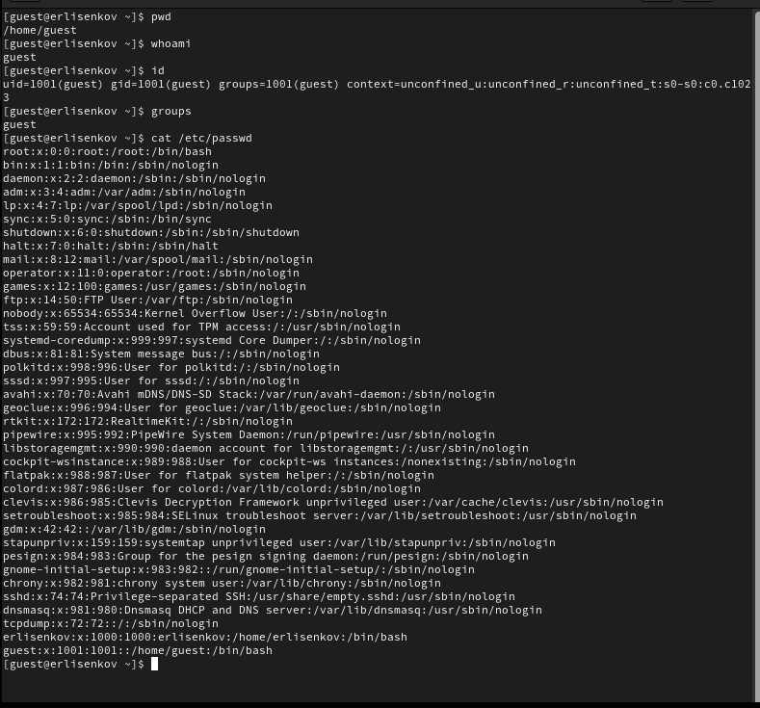

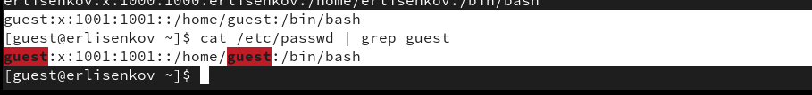

Определю существующие в системе директории командой (рис.5).

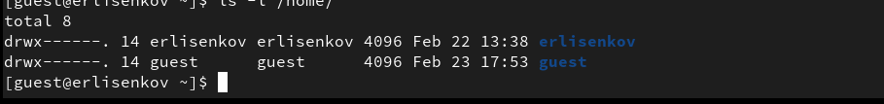

Проверю, какие расширенные атрибуты установлены на поддиректориях, находящихся в директории /home, командой: lsattr /home (рис.6)

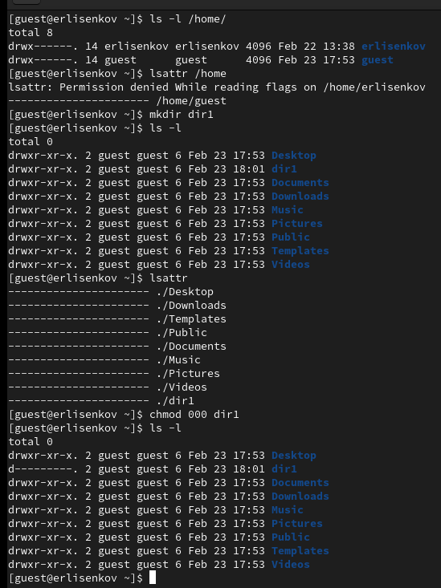

Приступлю к выполнению пунктов 11-15 в которых я протестирую функцию комманд разрешения и запрета каких либо возможностей у файлов или целых папок(рис. 7)

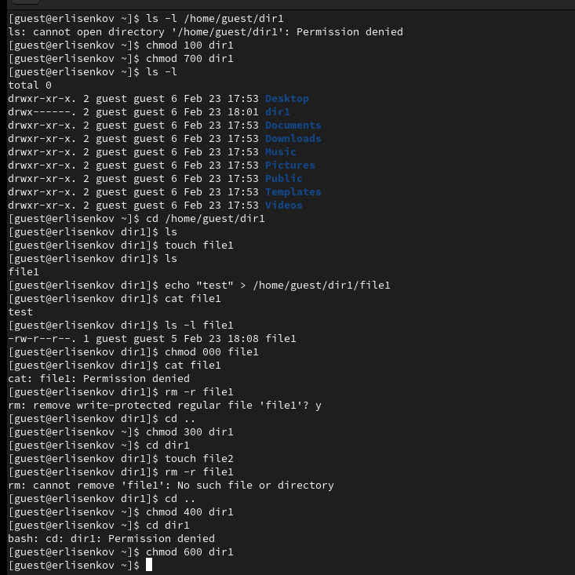

# 4 Выводы

Я усвоил материал и готов к дальнейшему изучению линукс!